{{org_full}}
П Р И К А З
{{prikaz_date}} |  | № {{prikaz_num}}
 | Г. Москва

О назначении ответственных лиц за реализацию Программы на предприятии

С целью обеспечения выполнения показателей и мероприятий реализации Программы по повышению производительности труда на предприятии (далее Программа) в рамках участия в федеральном и региональном проектах «Производительность труда»

ПРИКАЗЫВАЮ:

- Назначить ответственных за реализацию Программы на предприятии:
- Руководитель Программы от предприятия – {{resp1}};
- Руководитель направления «Управление производительностью труда» - {{resp2}};
- Руководитель направления «Оптимизация потоков по производству продукции и вспомогательных процессов» - {{resp3}};
- Руководитель направления «Управление проектами и изменениями» - {{resp4}};
- Менеджер по управлению изменениями/администратор Программы: {{resp5}}.
- Руководителю Программы от предприятия обеспечить:
- контроль плана ключевых задач реализации Программы (Приложение № 3);
- оперативное управление Программой, постановку задач ответственным по направлениям и контроль их выполнения, на регулярной основе (не реже 1 раза в 2 недели) докладывать Генеральному директору о прогрессе реализации Программы;
- рассмотрение и утверждение плана-графика мероприятий по пилотному потоку «{{pilot_potok}}» (далее – Пилотный поток);
- подтверждение достигнутых результатов в проекте по пилотному потоку;
- согласование Протокола выполнения мероприятий перед его подписанием со стороны предприятия;
- определение сотрудника и наделение его ролью «Ответственный от предприятия» на ИТ-платформе «Производительность.рф», включающей следующие функции: подтверждение сотрудников предприятия при их регистрации на ИТ-платформе и предоставление права «Подтвержденный», что позволяет им загружать с ИТ-платформы методические материалы;
- создание проектного офиса и личное курирование его деятельности, к {{po_date}} дать предложение по назначению руководителя проектного офиса;
- введение в действие методических материалов, переданных предприятию в рамках проекта в Пилотном потоке.

- Ответственным по п.1. настоящего приказа создать рабочие группы по направлениям согласно Приложению № 1, организовать их работу и обеспечить выполнение ключевых мероприятий Программы по следующим направлениям:
  - {{resp_upt_dat}} в рамках направления «Управление производительностью труда» обеспечить:
- утверждение целей по повышению производительности труда;
- внедрение инструментов оперативного мониторинга операционной деятельности и достижения целей предприятия (информационные центры);
- расчёт плановых и фактических значений экономического эффекта от мероприятий Программы.
  - {{resp_opt_dat}} в рамках направления «Оптимизация потоков по производству продукции и вспомогательных процессов» обеспечить:
- формирование Приложения № 5 к Соглашению о сотрудничестве, утверждение целей по Пилотному потоку;
- реализацию проекта по оптимизации Пилотного потока;
- разработку плана развития Пилотного потока на долгосрочный (3-х летний) период;
- разработку плана по вовлечению всех ключевых потоков предприятия в Программу;
- реализацию в рамках Программы проектов по оптимизации всех ключевых потоков предприятия согласно разработанному плану.
  - {{resp_upi_dat}} в рамках направления «Управление проектами и изменениями» обеспечить:
- разработку и реализацию плана мероприятий по информированию и мотивации работников предприятия в рамках реализации Программы согласно Приложению №3;
- регистрацию сотрудников предприятия на ИТ-платформе «Производительность.рф»;
- участие руководителей и сотрудников предприятий в мероприятиях, проводимых РЦК (конференции, семинары, вебинары и т.п.);
- 100% явку и участие сотрудников и руководителей предприятия на всем протяжении обучения, проводимого в рамках реализации Программы согласно Приложению № 2.
- прохождение электронных курсов на ИТ-платформе «Производительность.рф» сотрудниками предприятия;
- определение от 2 до 3 кандидатов в инструкторы по Бережливому производству предприятия;
- 100% присутствие кандидатов на роль инструкторов по бережливому производству на мероприятиях, по подготовке инструкторов в рамках Программы согласно Приложению № 2;
- организовать подготовку кандидатов для их сертификации в рамках Программы;
- формирование плана обучения по подразделениям предприятия и график обучения инструментам бережливого производства работников предприятия на период 6 месяцев, с даты подготовки (передачи программ) инструкторов по бережливому производству;
- введение графика обучения инструментам бережливого производства приказом за подписью заместителя генерального директора по персоналу/генерального директора с обязательным ознакомлением руководителей подразделений, которые отвечают за оповещение и явку работников на обучение;
- проведение обучения инструкторами по бережливому производству предприятия по программам на регулярной основе в соответствии с графиком обучения инструментам бережливого производства;
- явку работников подразделений предприятия на обучение в соответствии с графиком обучения инструментам бережливого производства;
- На период отсутствия ответственных лиц за реализацию Программы, ответственность несут лица, назначенные исполняющими обязанности соответствующими приказами.
- {{oznak_dat}} ознакомить ответственных лиц, указанных в п.1, под подпись в листе ознакомления в течение 3 рабочих дней с даты выхода приказа.
- Руководителям, назначенным ответственными в п.1 настоящего приказа, руководствоваться Методическими рекомендациями «Реализация программы по повышению производительности труда на предприятии с поддержкой регионального центра компетенций в сфере производительности труда», разработанными автономной некоммерческой организацией «Федеральный центр компетенций в сфере производительности труда».
- Контроль исполнения настоящего приказа оставляю за собой.

{{signer_post}}
{{org_full}} {{signer_fio}}

Приложение № 1
к приказу № {{prikaz_num}} от {{prikaz_date}}
Состав рабочих групп Программы по направлениям
№ | Участник | Должность, телефон (р/м), эл.почта
«Оптимизация потоков по производству продукции и вспомогательных процессов»
«Управление проектами и изменениями»
1.
2. | …
3.
«Управление производительностью труда»
1.
2. | …
3. | …
Справочная информация об экспертах РЦК:
- Руководитель проекта – куратор предприятия, ФИО, моб. Телефон, эл. Почта (Эксперт РЦК)
- Руководитель проекта – ФИО, моб. Телефон, эл. Почта (Эксперт РЦК)
- Тренер - ФИО, моб. Телефон, эл. Почта (Эксперт РЦК)

Приложение № 2
к приказу № {{prikaz_num}} от {{prikaz_date}}
Перечень обучающих курсов в рамках пилотного проекта
№ | Курс обучения | Целевая аудитория | Формат обучения
1. | Основы бережливого производства;  Реализация проекта по улучшению;  5С;  Картирование;  Производственный анализ | Рабочая группа проекта по оптимизации Пилотного потока | 3 дня, обучение на предприятии (приезд тренера РЦК)
2. | Стандартизированная работа | Рабочая группа проекта по оптимизации Пилотного потока | 1 день, обучение на предприятии (приезд тренера РЦК)
3. | Дополнительное обучение модуля 2 (программы по выбору предприятия)  SMED;  ОЕЕ  или  Автономное обслуживание;  ОЕЕ. | Рабочая группа проекта по оптимизации Пилотного потока, кандидаты на роль инструкторов по бережливому производству, функциональные специалисты по решению руководителя проекта | 1 день, обучение на предприятии (приезд тренера РЦК)  Проводится совместно с курсом «Стандартизированная работа»
4. | Методика решения проблем | Рабочая группа проекта по оптимизации Пилотного потока | 1 день  Проводится по запросу предприятия и наличии ресурсов РЦК

Приложение № 3
к приказу № {{prikaz_num}} от {{prikaz_date}}
План ключевых задач реализации Программы
(может корректироваться или дополняться под задачи конкретного предприятия)

№ | Задача | Срок (до) | Ответственный
 | Обучение рабочей группы проекта по оптимизации Пилотного потока (Модуль 1)
 | Проведение стартового совещания по Программе
 | Утверждение карточки проекта по реализации проекта по оптимизации Пилотного потока
 | Создание эталонного участка Пилотного потока
 | Обучение рабочей группы проекта по оптимизации Пилотного потока (Модуль 2)
 | Создание информационного центра предприятия
 | Создание и комплектация проектного офиса
 | Подготовка инструкторов по бережливому производству
 | Утверждение 3-летнего плана по вовлечению в Программу всех потоков предприятия
 | Проведение Дня информирования о результатах 6 месяцев реализации Программы и дальнейших планах
 | Подписание протокола выполнения мероприятий
 | Утверждение плана ключевых задач Программы на фазе «Тиражирование»
 | Внедрение системы подачи ППУ
 | Проведение конкурса на лучший проект и лучшее ППУ
 | Создание инфоцентров уровня подразделения и малых групп в Пилотном потоке
 | Утверждение плана внедрения инструментов визуального управления в привязке к 3-летнему плану по вовлечению в Программу всех потоков
 | …

Приложение № 4
к приказу № {{prikaz_num}} от {{prikaz_date}}
Предварительная карточка проекта по оптимизации Пилотного потока

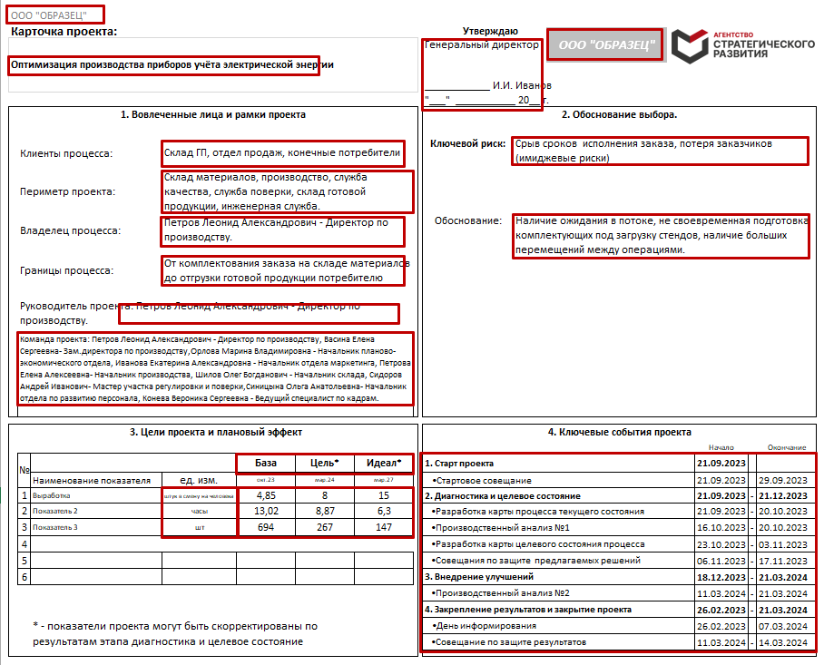
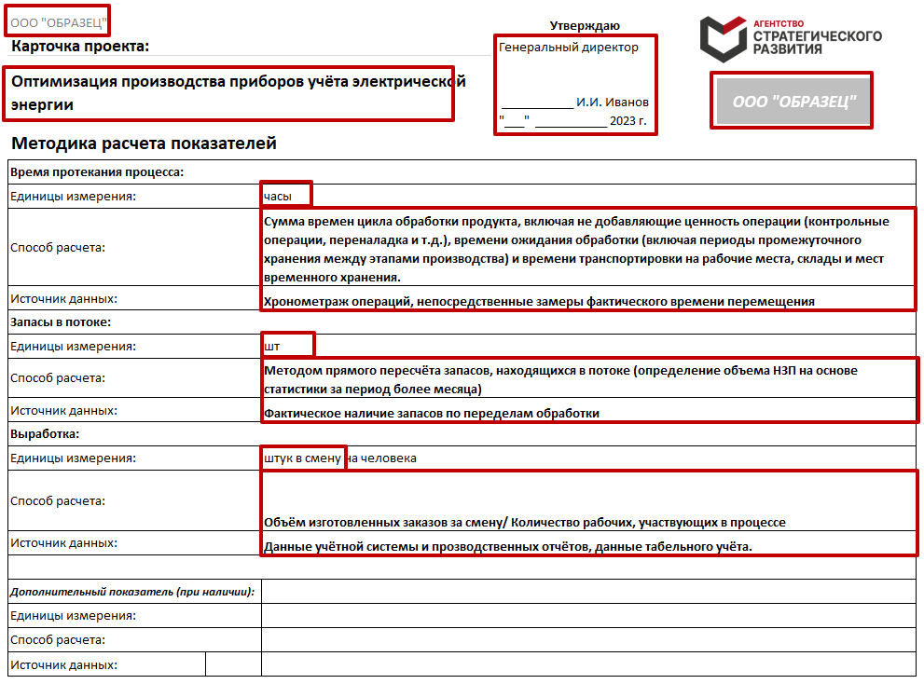

Заполнить:
№ приказа (допускается от руки);
дату (допускается от руки);

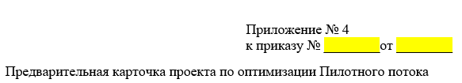

наименование предприятия
название проекта (*должно соответствовать названию, указанному в СР)
фамилия, инициалы руководителя, подпись, дата подписания и печать
логотип предприятия
клиенты процесса
периметр проекта (*указанные подразделения должны соответствовать данным в картах потока создания ценности)
владелец процесса
границы процесса (*указанные границы должны соответствовать данным в картах потока создания ценности)
руководитель проекта
команда проекта
единицы измерения (*должны коррелироваться с единицами измерения в картах потока создания ценности) (при необходимости выбрать из приложения)
периоды оценки показателей (база, цель, идеал)
обоснование выбора потока (ключевой риск и обоснование)
ключевые события проекта


наименование предприятия
название проекта (*должно соответствовать названию, указанному в системе совместной работы)
фамилия,
инициалы руководителя,
подпись,
дата подписания и печать
логотип предприятия
способ расчёта и источник данных для расчёта показателя "время протекания процесса"
способ расчёта и источник данных для расчёта показателя "запасы в потоке"
способ расчёта и источник данных для расчёта показателя "выработка"

единицы измерения (должны быть заполнены и соответствовать заполнению на первом листе карточки проекта)



